**UNIVERSIDAD POLITECNICA DE VICTORIA**

**INGENIERIA EN TECNOLOGIAS DE LA INFORMACION**

**MATERIA: DISEÑO DE IMTERFACES**

**PROFESOR: MARIO HUMBERTO RONDRIGUEZ CHAVEZ**

**PROYECTO SISTEMA PARA LAS VIANDAS Restaurante.**

**Alumna: Aimme Julieth Cedillo Jasso**

**Matricula: 1330182**



**INDICE**

Introducción………………………………………….………………..3

Acerca del documento ………………………………………………3

Estructura y navegación…………………………….……………….3

Descripciones de páginas……………………………………………4

Modulo ventas…………………………………………………………6

Sub modulo vender……………………………………………6

Sub modulo historial de ventas………………………………7

Modulo inventario……………………………………………………..8

Modulo proveedores…………………………………………………10

Modulo producto……………………………………………………...11

Modulo empleados…………………………………………………..12

Sub modulo nuevo empleado……………………………….13

**Introducción:**

En el presente documento se realizó un estudio de necesidades del restaurante Las Viandas situada en Ciudad Victoria Tamaulipas contando con tres sucursales, se observó que no contaban un control en cuanto a sus ventas , proveedores, inventarios, empleados y productos. Se realizó un sistema buscando abarcar sus distintas necesidades implementado en PHP con AJAX dinámico.

**Acerca del Documento.**

**Estructura y navegación:**

LOGIN

Vender

VENTAS

EMPELADOS.

PRODUCTO.

PROVEEDORES.

Nuevo Empleado.

Nuevo Producto.

Nuevo Proveedor.

Inventario General.

Recién Adquiridos.

Artículos Escasos.

INVENTARIOS

Historial de Ventas

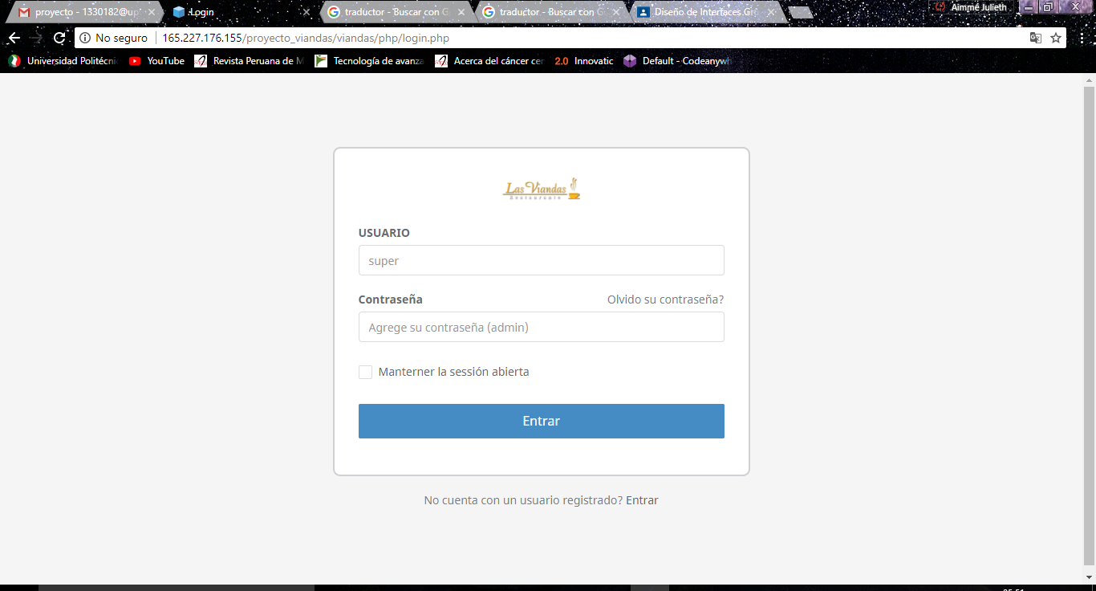**Descripciones de página.**

Como primera pantalla contamos con un login con un súper usuario ya predefinido para la administración del sistema, si requiere después de agregar más usuarios más adelante se muestran los pasos para realizarlo. Se agrega el usuario en su respectivo campo al igual que la contraseña y procedemos a presionar el botón que dice Entrar.

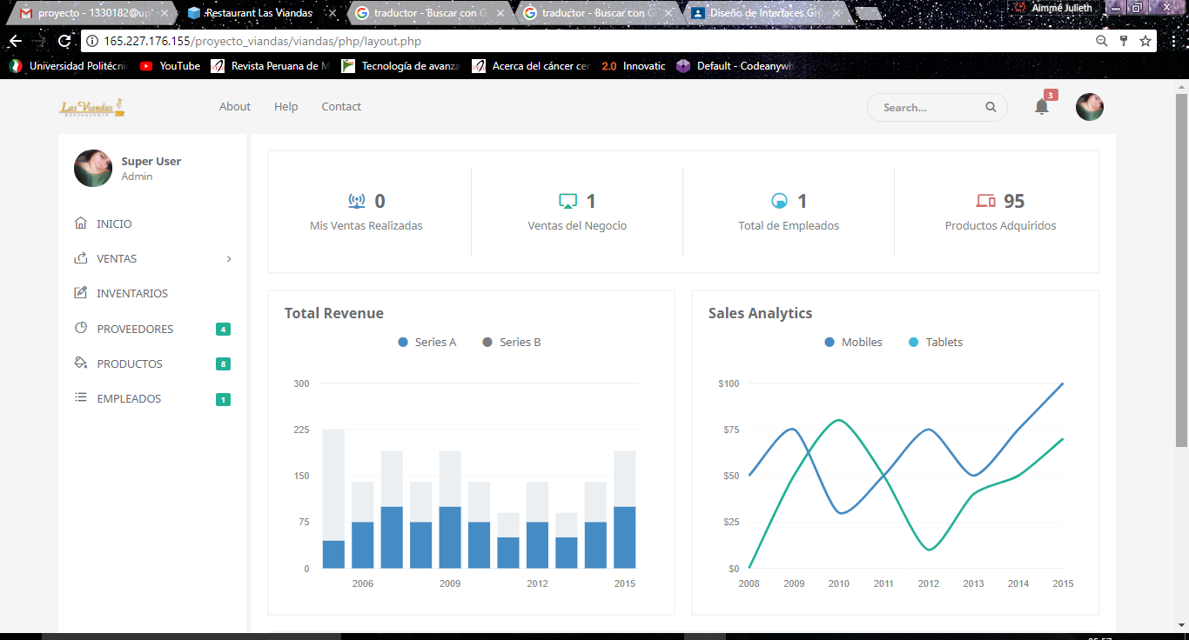Al momento de ingresar con nuestro súper usuario, se muestra la siguiente pantalla en la cual en la sección superior las ventas realizadas por el usuario, las ventas del negocio, el total de empleados registrados en el sistema y los productos adquiridos, cabe resaltar que la cantidad que se muestra en el sistema son agregados con anterioridad, lo que quiere decir con esto es que no son reales a los que cuenta al establecimiento por el desconocimiento preciso de la cantidad y nombre de todo lo que tiene el establecimiento.

De lado izquierdo se muestra un alista de módulos del sistema en el cual se muestra:

* Inicio
* Ventas
* Inventario
* Proveedores
* Productos
* Empleados

En los cuales más adelante se describe cada uno de los módulos, de sus sub-módulos y de su funcionamiento.

**MODULO VENTAS**

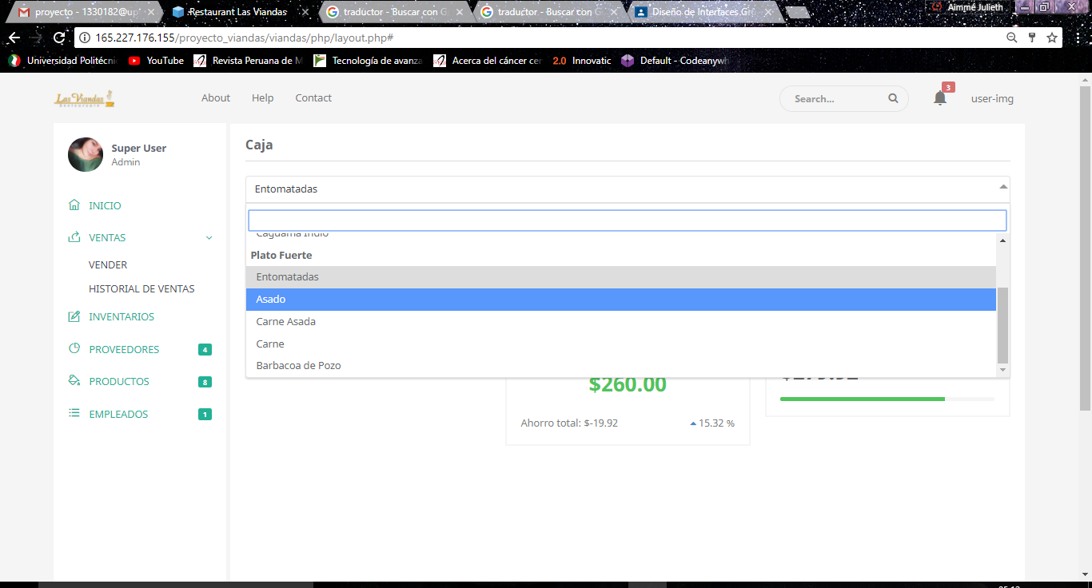**SUB MODULO: VENDER**

En el módulo de ventas podemos observar un combo box en el cual hay presionar se desglosa una lista de los elementos que contiene el menú, desde bebidas hasta el plato fuerte.

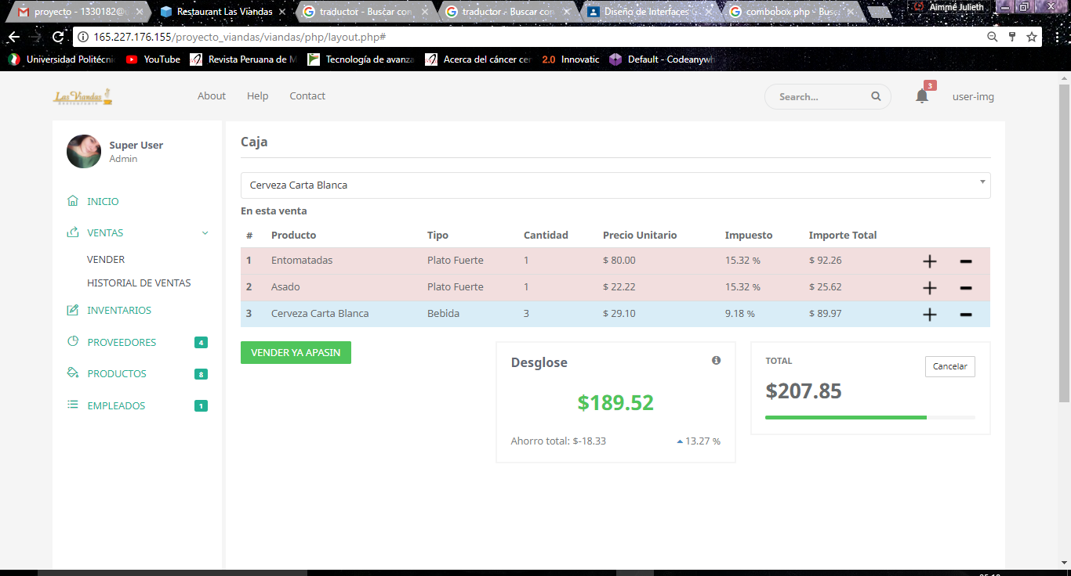

Al seleccionar el producto que consumió el cliente se irán agregando a una lista en forma de tabla en la cual especifica que producto consumió, el tipo de producto (si fue bebida, aperitivo, plato fuerte, etc.) la cantidad, el precio unitario, el impuesto y el importe total.

De lado derecho de la tabla donde se encuentra la orden de nuestro cliente se encuentran dos signos, uno de mas (+) y un menos (-). Estos se pueden manipular para que el usuario no tenga que estar ingresando doblemente el mismo producto, basta solo con agregar un mas o un menos por si se equivocó al momento de agregarlo.

Al finalizar la notación de los productos que solicito el cliente solo se preciona el botón que dice VENDER, posteriormente se muestra la siguiente la siguiente pantalla.

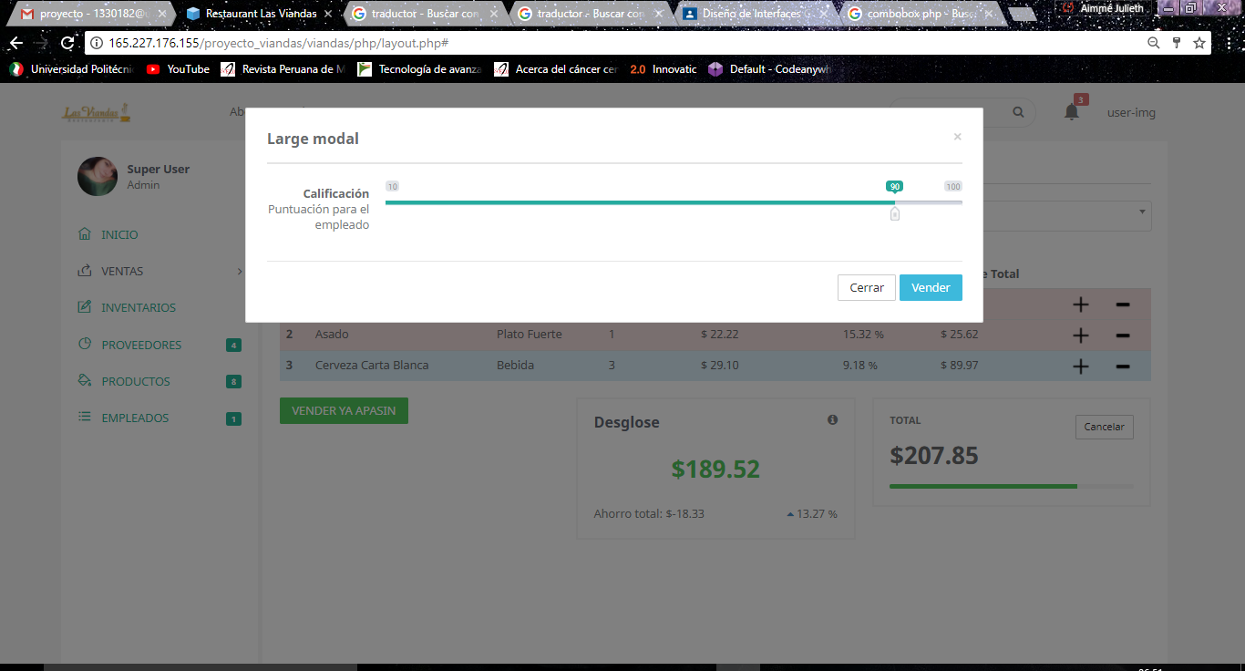

En la cual se puede calificar la eficacia del empleado que atendió la mesa correspondiente.

**SUB MODULO: HISTORIAL DE VENTAS**.

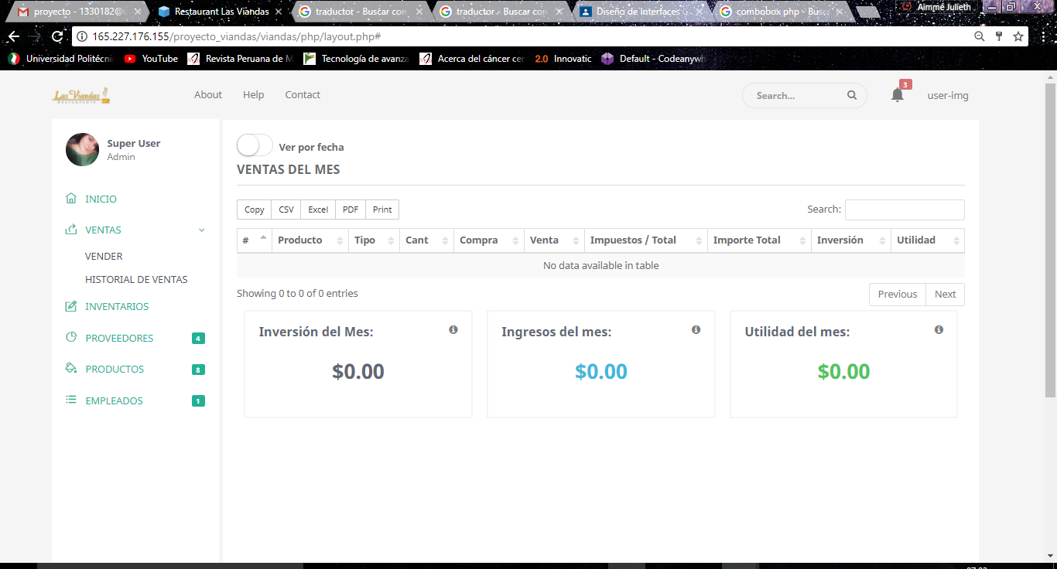

En el presente sub modulo se encontrara el historial de ventar realizadas por mes contando con la opción de descargar el contenido en diferentes formatos como lo es en Excel, PDF, etc.

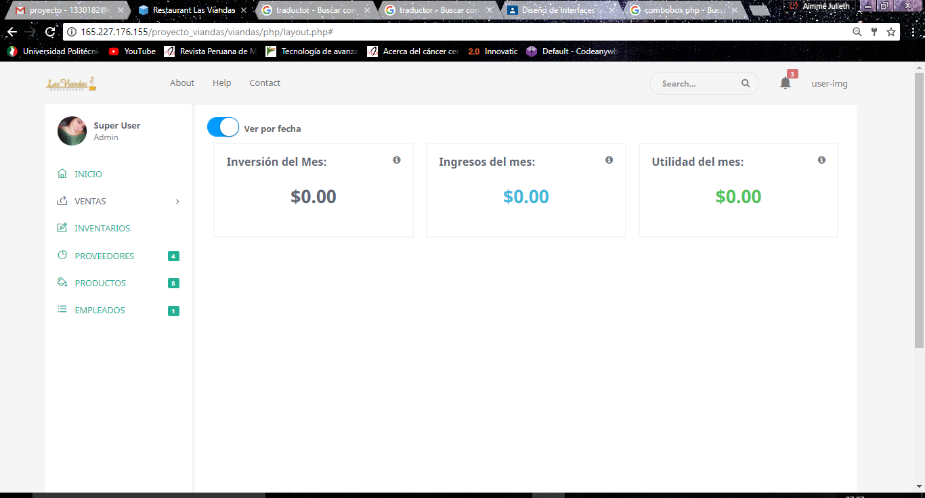

En la sección superior izquierda se encuentra un botón para poder ver el historial por fecha, en el cual se mostrara la opción de seleccionar una fecha de interés y así consultar sus ingresos en ese periodo de tiempo.

**MODULO: INVENTARIO.**

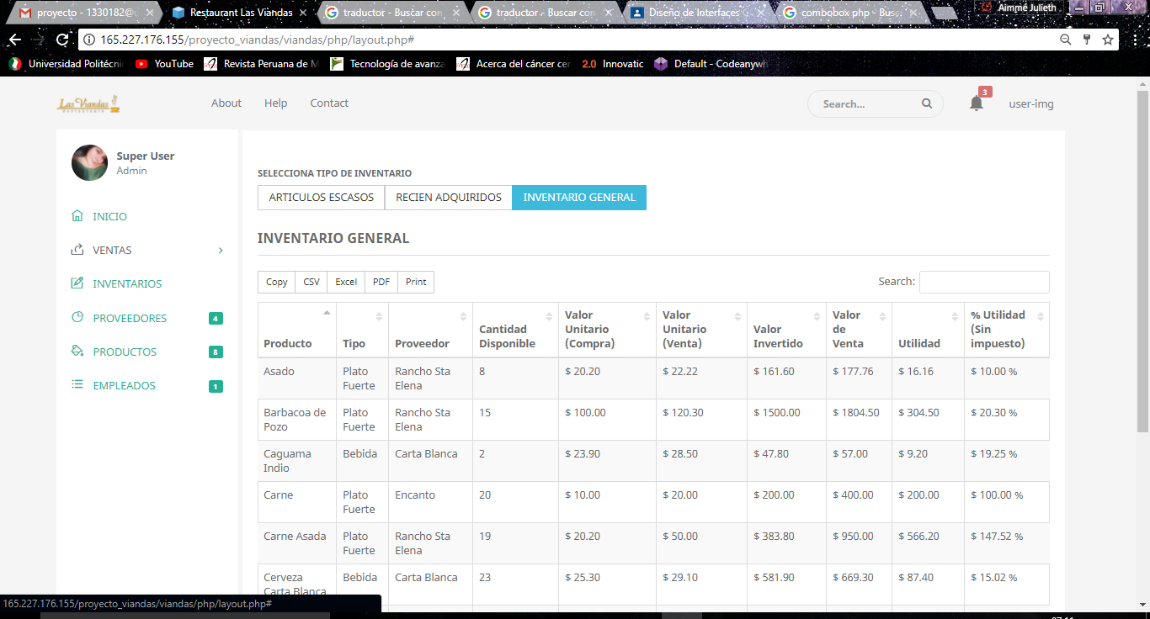El siguiente modulo es el de inventario, en el cual se mostrara la siguiente pantalla:

Como se puede observar que el listado se encuentra en forma de tabla para facilidad del usuario y de forma ordenada, en la cual podemos encontrar el nombre del producto , su tipo, el proveedor, la cantidad disponible, el valor unitario de la compra, el valor invertido, el valor de la venta, la utilidad la utilidad sin impuesto.

De igual modo en la parte superior de la misma se encuentran distintos formatos para su descarga de así necesitarlo.

En la parte superior se encuentran tres botones los cuales tienen como nombre: artículos escasos, recién adquiridos e inventario general.

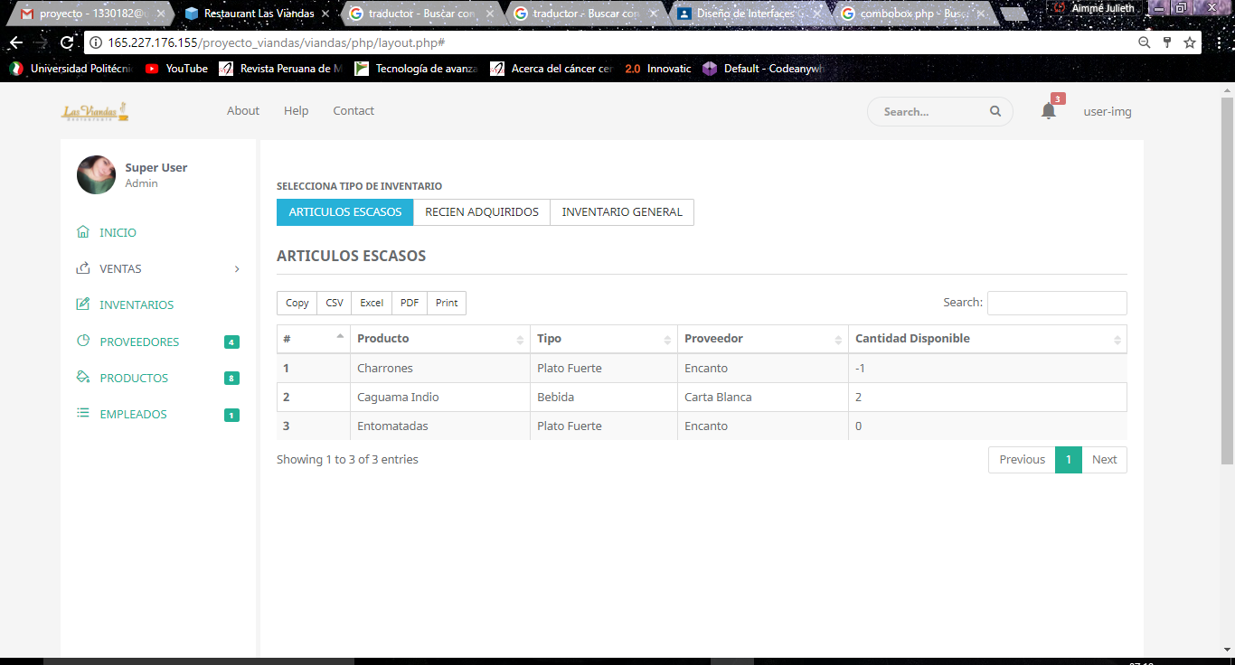

Como su nombre lo dice en ellos podemos encontrar los productos que se encuentran escasos, los que acaban de llegar y una opción general.

**MODULO: PROVEEDORES.**

En el siguiente modulo se observa la sección de nuestros proveedores:

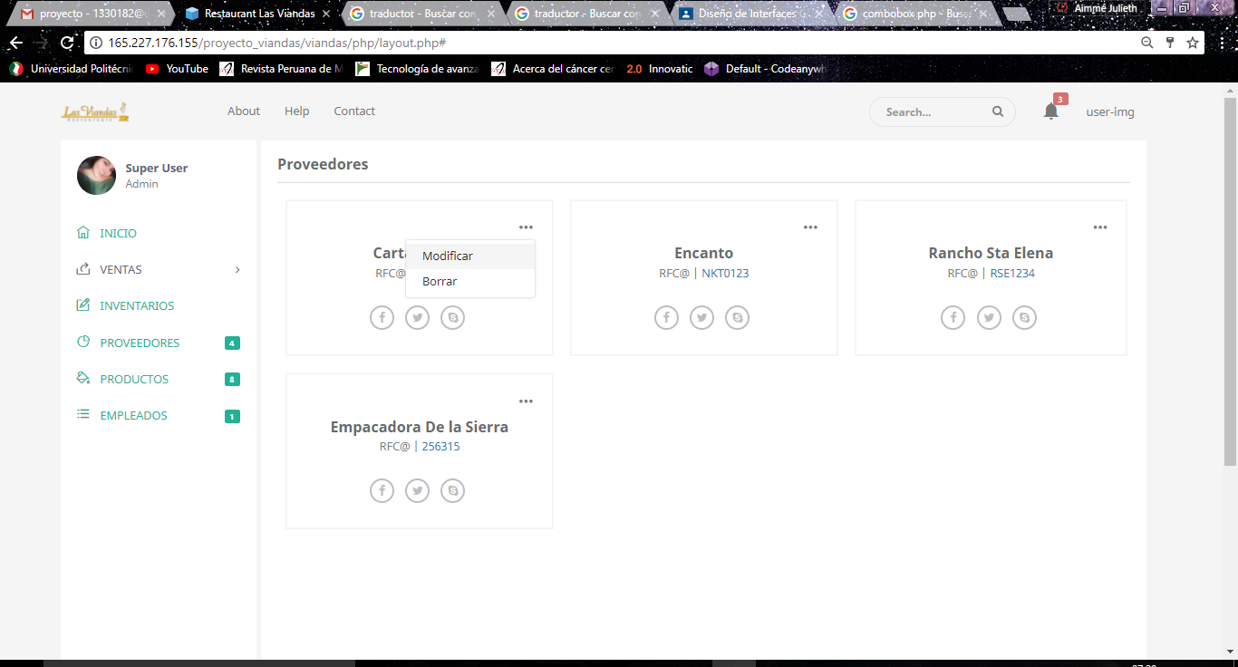

En el cual ya se encuentran agregados pero de igual modo se da la opción de modificarlos.

Al momento de querer modificar a alguno de los proveedores se mostrara la siguiente pantalla.

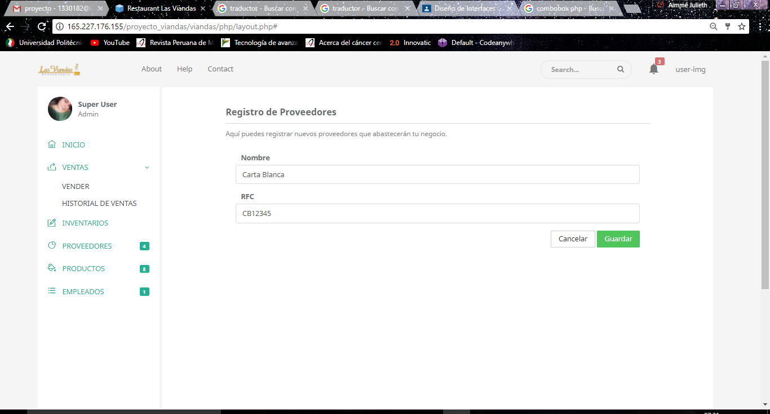

En la cual se podrá cambiar el nombre así como su RFC, al momento de terminar la ejecución solo deberá guardar la información que cambio en el botón de GUARDAR.

MODULO: PRODUCTO.

En esté modulo se muestra la siguiente pantalla:

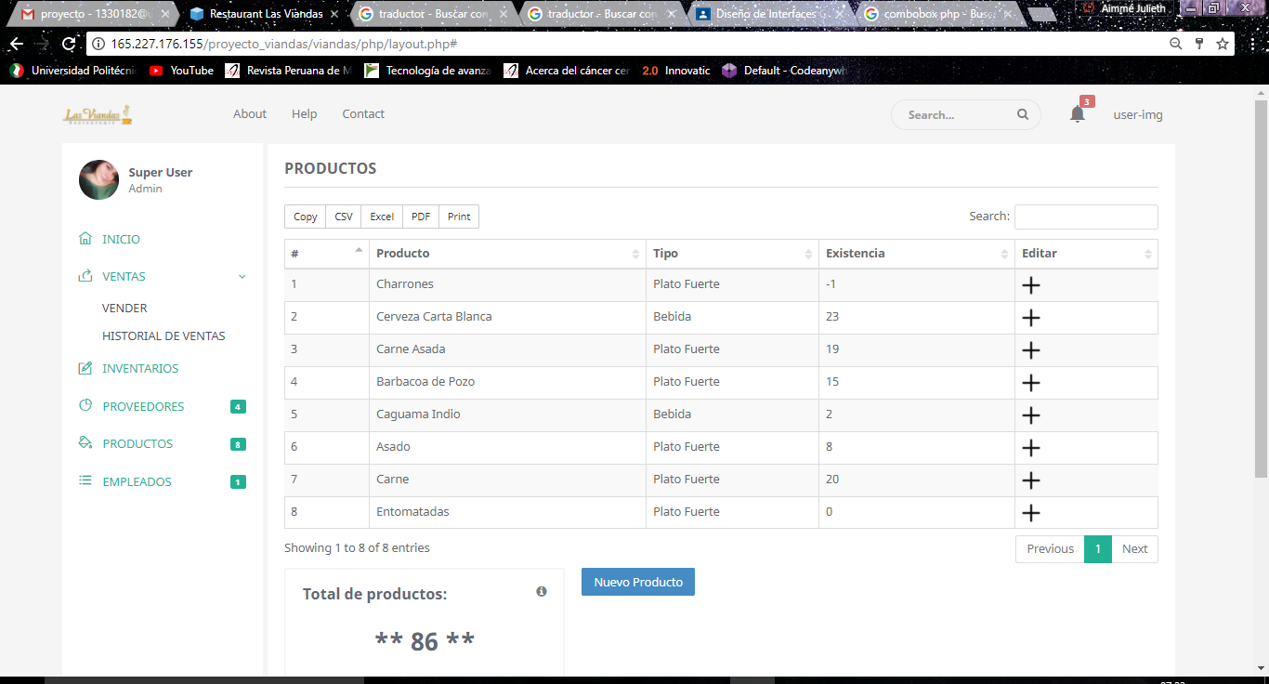

En la cual podemos observar la variedad de nuestros productos en forma de tabla, de igual modo para comodidad del usuario en la parte superior de la tabla se encuentran distintos formatos para su descarga.

En la parte superior derecha se encuentra el buscador para facilitar al usuario al momento de buscar algun dato en espeficico.

Al final de la tabla se encuentra un signo de mas (+). En el cual al precionar se muestra la siguiente pantalla:

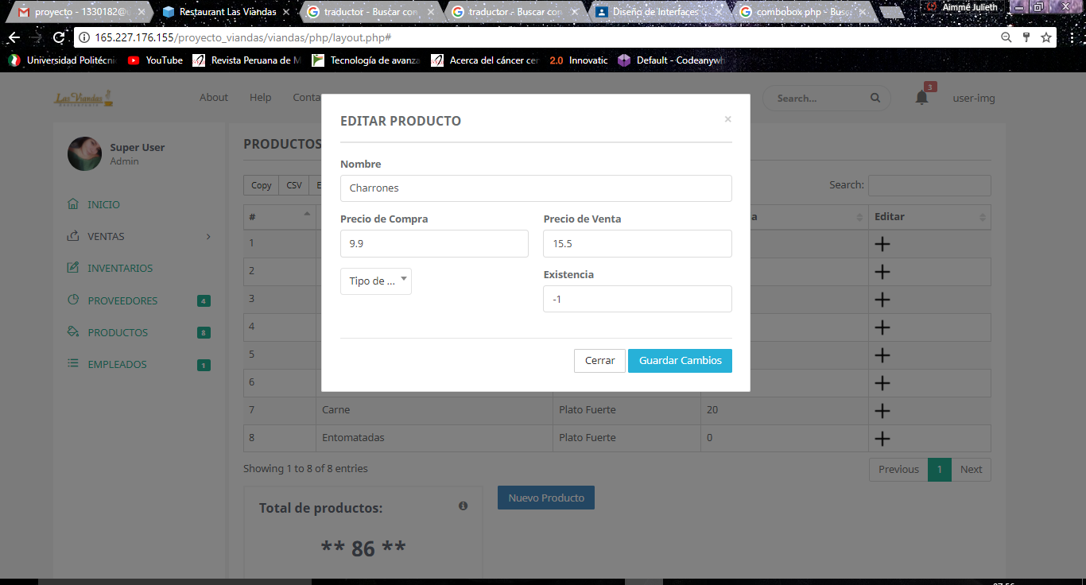

En esta pantalla se puede modificar el nombre, el precio de compra, el precio de venta, el tipo de productoy la existencia en el inventario.

De igual modo se puede agregar un producto nuevo:

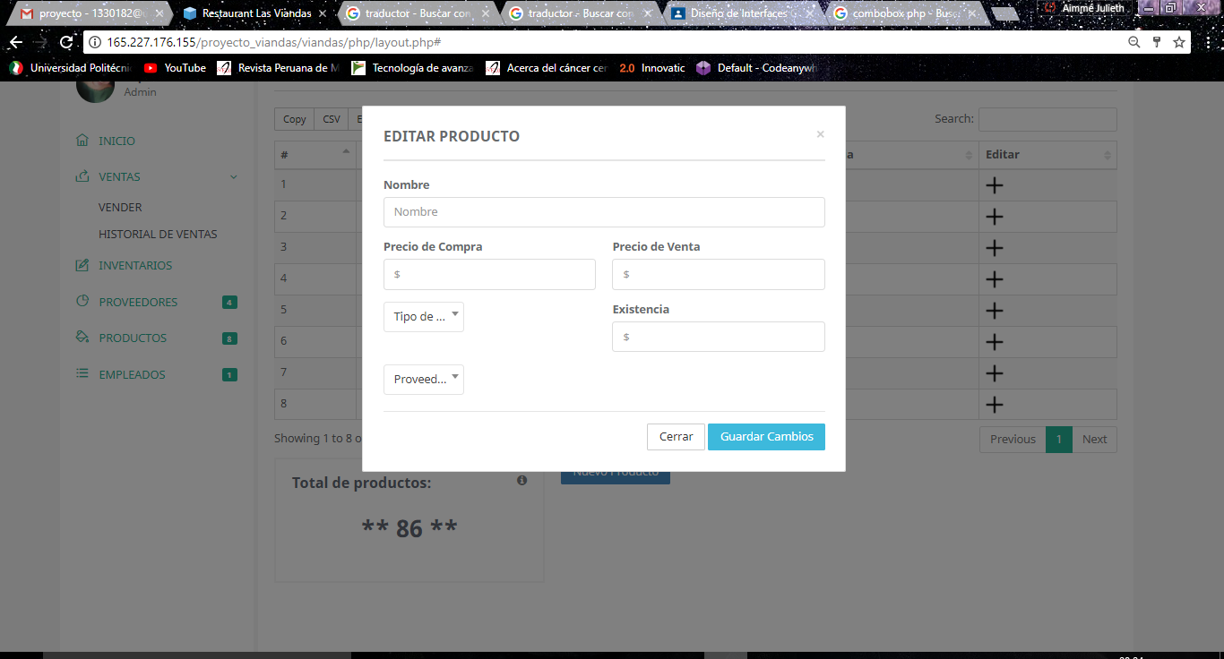

**MODULO: EMPLEADOS**.

En el siguiente modulo se encuentran los usuarios previamente registrados.

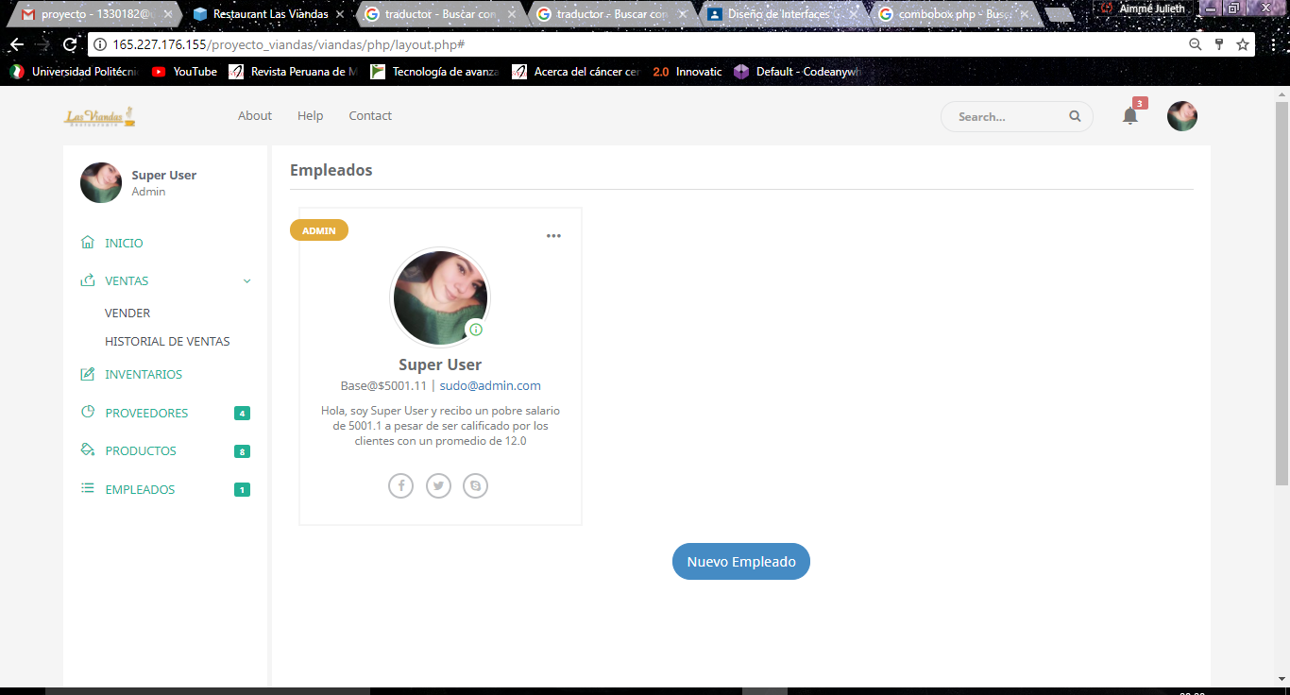

De igual modo tiene la opción de agregar un nuevo empleado.

**SUB MODULO : NUEVO EMPLEADO.**

En el siguiente sub modulo se encuentra el registro de un nuevo empleado con los siguientes campos:

* Nombre
* Apellido
* Nombre de usuario (para poder entra al sistema)
* Email
* Contraseña
* Confirmar contraseña
* Tipo de empleado (cajero o admin)
* Imagen de perfil (opcional).

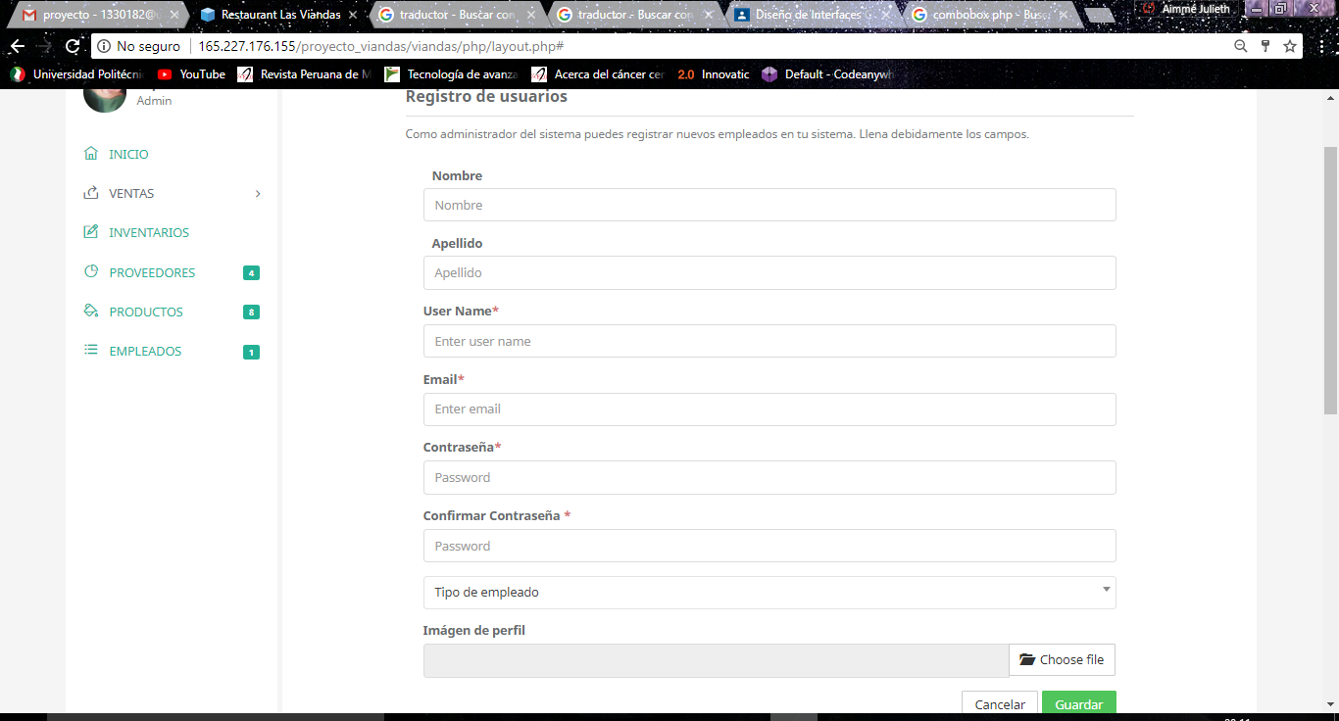

En la parte inferior del registro del empleado se encuentra un calendario que a continuación de mostrar:

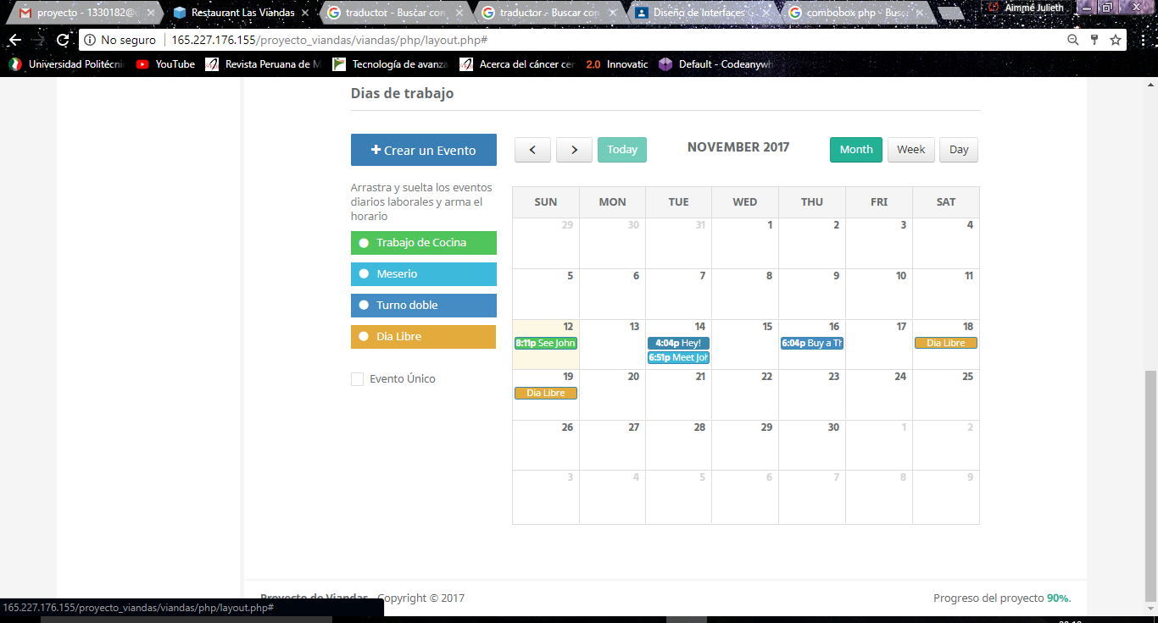

Con la finalidad de tener un control de sus días libres, el día que le corresponda trabajar en la cocina, meserio, los días que trabajara doble turno, y así evitar errores o confusión posteriormente.